Programación Evolutiva

Práctica 3

Grupo 12

Marcos Alarcón Rivas
Mario Arranz Ropero
Introducción:
El objetivo de esta práctica es emular un Multiplexor de 6 entradas (2 de control y 4 de datos), o también llamado Multiplexor de 4 a 1, por sus 4 datos de entrada i0,i1,i2,i3 de los cuales uno de ellos resulta en la salida Z

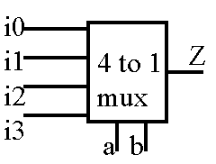

Organización y herramientas:
Como en las practicas anterior,el desarrollo se ha realizado con la herramienta Eclipse y hemos utilizado NetBeans para la interfaz y jMathPlot para el dibujo de las gráficas.

Los paquetes ga, selección y sustitución son los mismos que en las practicas anteriores salvo algun pequeño añadido, pero en cualquier caso los códigos son intercambiables.

En el paquete p3 se encuentran los códigos específicos de esta practica, algunos de los cuales se resumen a continuación:

Expression es un nodo de nuestro arbol. Puede ser o bien una hoja Leaf, o bien un operador Operator del tipo And, Or, If, Not. Cada uno tiene una aridad distinta. El And y el Or tienene aridad 2, el If tiene 3, mientras que Not, 1

Leaf es el nivel más bajo de nuestro árbol, ya que debajo de una hoja no puede haber nada más.

Además hemos creado varios tipos de mutaciones:
RandomDepthMut y RootDepthMut, tienen en común que ámbas mutan un IF intercambiando sus ramas Then y Else, que si encuentran un And lo convierten en Or y viceversa, y que si se encuentran una hoja, calculan aleatoriamente otro valor para esta. La diferencia es que, mientras RandomDepthMut hace la mutación en el argumento aleatorio del nodo en el que se encuentre, y calcula además una profundidad aleatoria y será ahí donde realice la mutación, RootDepthMut realiza la mutación en la profundidad en la que se encuentre
RandomBranchingMut y RootBranchingMut colocan una rama aleatoria en el lugar donde toque hacer la mutación, que como en el caso anterior, RandomBranchingMut baja una profundidad aleatoria y RootBranchingMut lo hace en la raíz

Y también varios cruces:
RandomDepthCross y RootDepthCross en los que siguiendo la misma idea que en las mutaciones cruzamos 2 ramas del argumento elegido aletatoriamente y profundidad aleatoria en el primero, mientras que en el segundo únicamente elegimos el argumento de la operación mutado. Si fuera una hoja, no se escoge el argumento. Y si bajando hasta la profundidad aleatoria calculada, nos topáramos con una hoja, pararíamos de bajar

Incluimos alguno de los resultados que hemos conseguido:

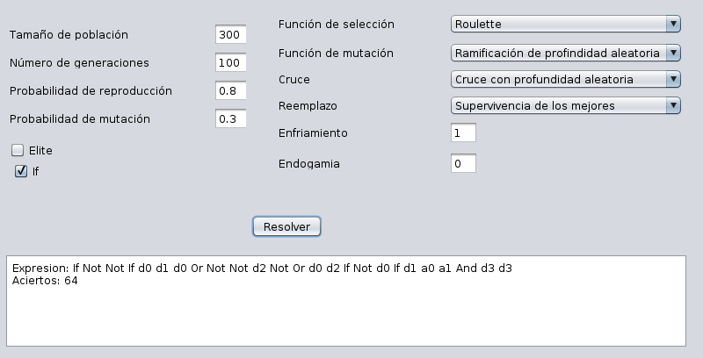

Conclusión general:

Parece que en esta practica los resultados dependen más del tipo de mutación que del cruce. Ya que los resultados dependen de generar buenas ramas más de la manera de combinarlas. Por este motivo hemos escrito 4 tipos diferentes de mutaciones buscando una que diera buenos resultados. Pero No parece haber mucha diferencia entre ellas, y generar arboles aleatorios funciona bastante bien. Para obtener los 64 hay que equilibrar cuidadosamente las probabilidades de mutación y reproducción, y por primera vez el índice de enfriamiento (entorno al .9) ayuda notablemente al AG.

Otras observaciones:
Independientemente de esto, he observado que la media de la población tiende a estancarse (incluso existiendo individuos mejores) alrededor de los 50 aciertos. Hasta el momento no hemos descubierto que causa este problema.
